ARBETSPLATSUNDERSÖKNING

HANDLEDNING till chef -
arbeta med APU-resultatet

Inledning
Arbetet med arbetsplatsundersökningen (APU) är en del av det systematiska arbetsmiljöarbetet. Resultatet från APU är en lägesrapport över verksamhetsutvecklingen. Hur långt har vi kommit? Hur ser vår arbetsmiljö ut? Vad i tidigare handlingsplan behöver ses över? Visar undersökningen på nya utvecklingsområden (arbetsmiljöåtgärder) vi behöver arbeta med? Det är viktigt att handlingsplanen för APU är en del i den övergripande verksamhetsplanen.

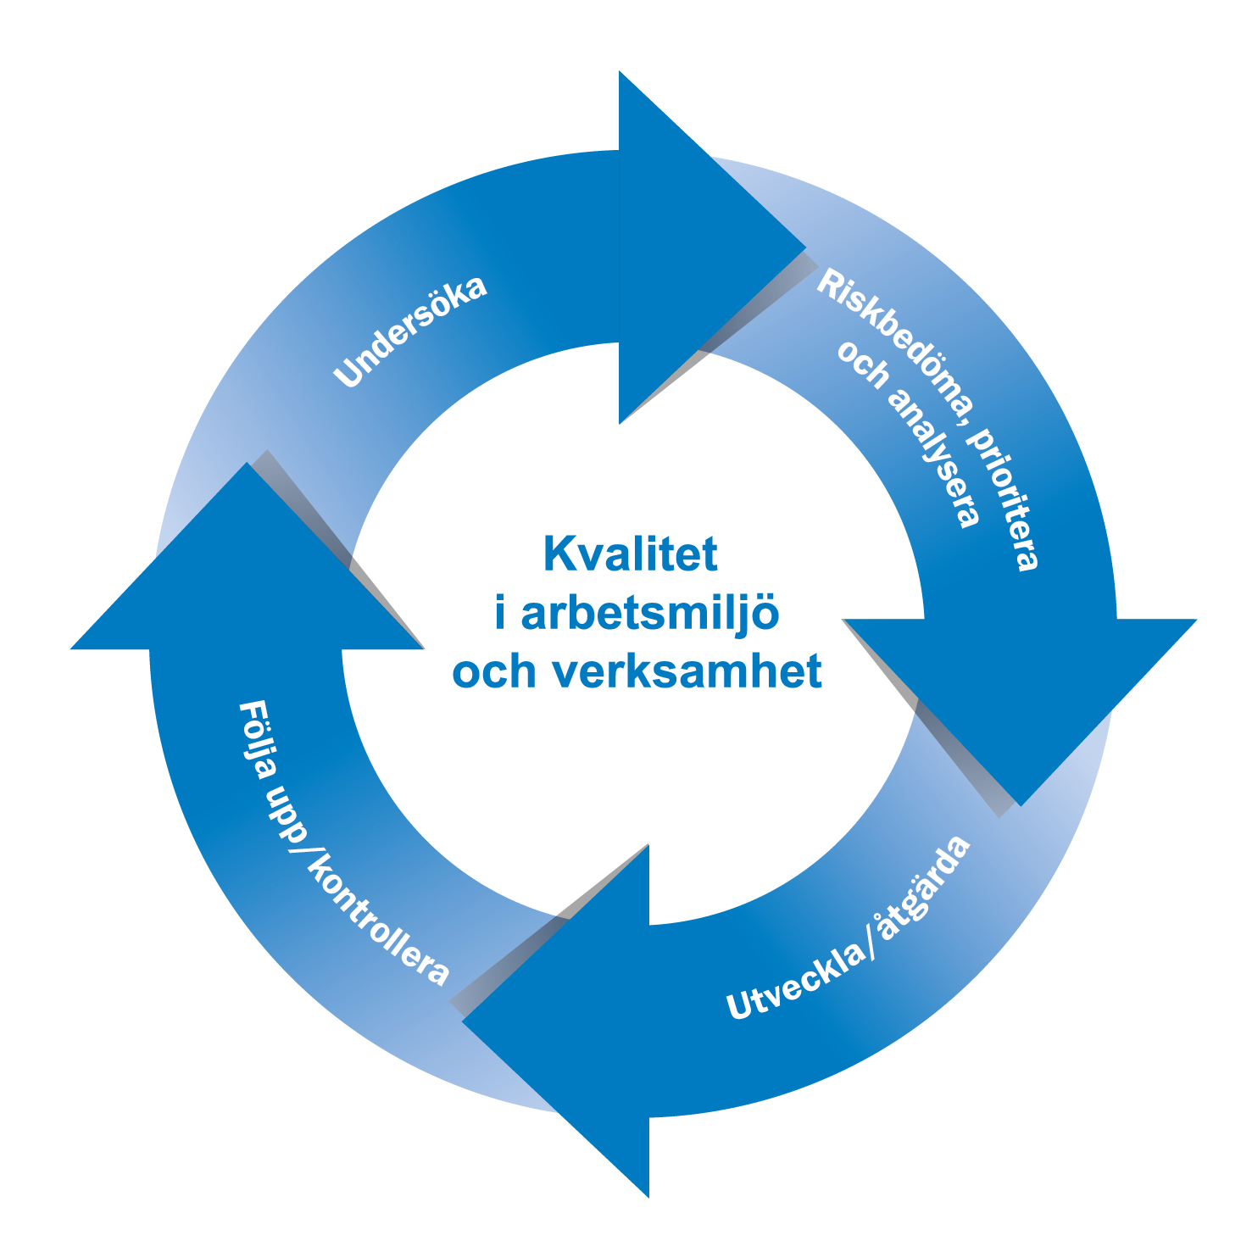
Figur 1. Haninge kommuns ssystematiska arbetsmiljöarbete inkluderar organisatorisk och social arbetsmiljö. Det gör att Haninge kommuns SAM-hjul innefattar undersöka; riskbedöma, prioritera och analysera; utveckla och åtgärda och följa upp och kontrollera. På så sätt skapar vi struktur och systematik inom både det främjande och förebyggande arbetsmiljöarbetet. Det leder till kvalitet i arbetsmiljö och verksamhet.

Arbeta med APU-resultatet på APT eller planeringsdag

Tidsåtgång: Cirka 2 timmar.
Genomförandeform: Arbetsmöte med dialog och reflektion som arbetssätt.
Målgrupp: Chef och medarbetare.
Syfte: Utifrån resultaten i APU identifiera, prioritera och analysera utvecklingsområden (arbetsmiljöåtgärder). Analysen blir underlag för att uppdatera er handlingsplan.
Mål: Att vi har en uppdaterad handlingsplan för fortsatt utveckling av vår arbetsmiljö och verksamhet.
Material: Presentationsmaterial APT – arbeta med APU-resultatet (powerpoint).

Förberedelser - Inför arbete med APU-resultatet på APT eller planeringsdag

När du som chef får resultatet från APU för din arbetsgrupp är det viktigt att:

- Du avsätter tid på APT eller planeringsdag (total tid cirka 2 timmar), så snart som möjligt efter resultatet är klart. Observera att det behöver finnas skriftliga noteringar att ni arbetat med resultatet från APU.
- Handlingsplaner ska följas upp och uppdateras. Planera dessutom in uppföljning av de rutiner och tidsplaner ni redan har för ert systematiska arbetsmiljöarbete.
- Förbereda presentation av arbetsgruppens nuläge:
  - Föregående års APU-rapporter.
  - Aktuell och uppdaterad handlingsplan för arbetsmiljöarbetet.
  - Aktuell och uppdaterad plan för verksamhetsutveckling.
  - Statistik sjukfrånvaro, personalomsättning (egen uppsägning), KIA-anmälningar (uppgifter hittar du i arbetsmiljörapporten).
  - Andra omständigheter i nuläget, till exempel ny chef eller omorganisation.
- Skicka ut APU-rapporten till medarbetarna, så att de har möjlighet att innan APT läsa igenom resultatet.
- Läs in dig på Presentationsmaterial APT – arbeta med APU-resultatet samt gå igenom förslag på körschema som ligger i materialet.
- Bjud in ditt skyddsombud till separat möte. Samverkan kring APU är en viktig del av det systematiska arbetsmiljöarbetet och det är viktigt att skyddsombudet får möjlighet att delta i riskbedömning och åtgärdsförslag. Observera att skyddsombudet ska vara med i egenskap av medarbetare vid arbetet med resultatet på APT.
  - Skicka kopia av APU-rapporterna och nulägespresentationen till skyddsombudet i förväg.
  - Tillsammans med ditt skyddsombud gör du även en riskbedömning rörande de områden i årets APU som har en stor andel gult och rött. I de fallen risk- och konsekvensbedömningen hamnar på orange eller rött fält behövs omedelbar eller snarats åtgärd göras. Sammanställ även tidigare identifierade riskfaktorer utifrån fysisk, digital, organisatorisk och social arbetsmiljö samt likabehandling (diskriminering). Är det något som ni vill lyfta in när APU-resultaten presenteras för att synliggöra helheten?
- Ta reda på hur du eskalerar åtgärdsförslag som inte kan hanteras på din ansvarsnivå.
- För att kunna arbeta med resultatet på bästa sätt, förbered smågrupper om cirka 3 - 5 medarbetare.
- Skriv ut ett analysverktyg i A3-format till vardera gruppen alternativt använd den digitala ifyllnadsbara versionen av verktyget.
- Förbered material för mötet: block, pennor, utskrifter av rapporter, blädderblock, post-it-lappar alternativt mentimeter (se instruktion nedan) - allt efter era behov.

Så här arbetar du med resultatet från APU på APT eller på en planeringsdag

- Presentera syfte och mål för arbetet med resultatet från APU.
- Gå kort igenom resultatet för APU. Fastna inte för länge på denna tid. Vid behov kompletterar chef och skyddsombud tidigare identifierade utvecklingsområden (arbetsmiljöåtgärder) som inte fångats upp i APU-resultatet och som kan behöva synliggöras.
- Kartläggning och dialog kring utvecklingsområden. Här finns det två sätt att genomföra övningen på:
Med post-it-lappar
  - Reflektera enskilt: Fundera själv utifrån resultatet i APU och ställ dig frågan ”Vad är viktigt för att jag ska må bra i arbetet och för att kunna göra ett bra jobb?” Skriv upp på post-it lappar. Ett utvecklingsområde per post-it-lapp för att i nästa steg underlätta vid gruppering. Tid cirka 2 - 3 minuter.
  - Reflektera i smågrupper (3 - 5 kollegor): Berätta för varandra i den lilla gruppen vad du skrivit. Låt alla berätta. Komplettera eventuellt med ytterligare post-it-lappar. Tid cirka 10 minuter.
  - Reflektera i hela arbetsgruppen. Tid cirka 15 minuter.
Genom menti.com
  - Här behöver du som chef förbereda på webbsidan mentimeter.com. Skapa ett konto om du inte redan har det. Det är kostnadsfritt.
  - När du kommit in på sidan www.mentimeter.com trycker du på knappen + New Menti och skapar ett namn för din presentation. Välj sedan ”slide type” ”Open Ended” Lägg in frågan ”Utifrån resultatet i APU ställ dig frågan: Vad behöver jag för att må bra i arbetet och kunna göra ett bra jobb?” under ”Your question”. Välj ”Speech bubbles” som ”Resultat layout” och klicka i knappen Extras som tillåter medarbetarna att svara flera gånger. Klicka sedan på knappen ”Done”. Därefter går du in på knappen ”Share” och klickar i ”Expand” på ”Temporary voting code” och klickar i 7 dagar. Observera att du inte kan förbereda kartläggningen på mentimeter.com mer än 7 dagar innan ni har er workshop. För att ha mentipresentationen öppen mer än 7 dagar krävs licens som kostar.
  - När det är dags för kartläggningen delar du koden (som skapas samtidigt som du gör din mentipresentation) med dina medarbetare.
  - Dina medarbetare går in via menti.com och använder koden för kartläggningen och svarar på frågan: ”Utifrån resultatet i APU ställ dig frågan: Vad behöver jag för att må bra i arbetet och kunna göra ett bra jobb?”. Tid cirka 2 - 3 minuter. Observera att de kan svara på frågan flera gånger.
  - Det som kommer fram i kartläggningen visar du i presentationsläge på mentimeter.com. Reflektera i smågrupper (3 - 5 kollegor). Tid cirka 10 minuter.
  - Reflektera i hela arbetsgruppen. Tid cirka 15 minuter.
- Paus. Tid cirka 15 minuter. Under pausen grupperar du som chef identifierade utvecklingsområden antingen genom att gruppera post-it-lappar i en mind-mapp eller att gruppera det som inkommit via menti.com.
- Prioritering - vilka utvecklingsområden är det viktigast att arbeta vidare med? Vad skapar mest värde och nytta för arbetsmiljön och verksamheten? Här finns det två sätt att genomföra övningen på:
Med post-it-lappar
  - Titta igenom mind-mappen med post-it-lappar, det vill säga resultatet av dialogen. Mind-mappen är sammanställningen över områden som behöver utvecklas för god arbetsmiljö och hög kvalitet i verksamheten.
  - Rösta och prioritera cirka 2 till 3 utvecklingsområden (arbetsmiljöåtgärder). Varje medarbetare har tre poäng var som de fördelar på de prioriterade områdena. En medarbetare kan sätta en prick på tre olika utvecklingsområden alternativ sätta alla tre prickar på ett och samma utvecklingsområde. Observera att prioriteringen/röstningen är individuell.
Genom menti.com
  - Här behöver du som chef återigen förbereda på webbsidan mentimeter.com genom att lägga in de grupperingar som du gjort utifrån resultatet av kartläggningen.
  - När du kommit in på sidan www.mentimeter.com klickar du på knappen + New Menti och skapar ett namn för din presentation. Denna gång väljer du ”Slide type” ”100 points” som du hittar under ”advances questions”. Här skriver du in texten på de grupperingar du gjort utifrån det som inkommit vid kartläggningen. Klicka sedan på kanppen ”Done”. Därefter går du in på knappen ”Share” och klickar på ”Expand” på ”Temporary voting code” och klickar i 7 dagar. När det är dags för prioriteringen delar du koden (som skapas samtidigt som du gör din mentipresentation) med dina medarbetare.
  - Dina medarbetare går in via menti.com och använder koden för prioritering. Medarbetarna röstar sedan fram vilket/vilka utvecklingsområden som är viktigast att arbeta vidare med utifrån vad som skapar mest värde och nytta för vår arbetsgrupp, verksamheten och arbetsmiljön. Varje medarbetare har 100 poäng att fördela. Dessa fördelas ut på de utvecklingsområde/en som du tycker är viktigast. Det går att lägga 100 poäng på ett område.
- Analys och underlag inför uppdatering av handlingsplan med hjälp av analysverktyget. Fokusera på önskat läge och vilka aktiviteter som ni behöver göra för att gå mot det önskade läget.
  - Reflektera i smågrupper (3 - 5 kollegor): Dela ut prioriterade utvecklingsområden till grupperna att analysera med hjälp av analysverktyget. Ett område per grupp. Utse någon som är tidtagare, någon som är fokushållare (ser till att medarbetarna inte pratar om andra saker) och någon som antecknar det som kommer fram under tiden som de för dialog för att få bra underlag in till handlingsplanen).
  - Önskat läge: Hur vill vi ha det? Tid cirka 10 minuter.
  - Nuläge och Hinder: Hur kommer det sig att det ser ut som det gör? Tid cirka 5 minuter.
  - Resurser och Aktiviteter: Vad behöver vi göra för att gå från nuläge till önskat läge? Tid cirka 15 minuter.
  - Om medarbetarna hinner går de även igenom rutorna Hinder och Resurser.
  - Dela era reflektioner i storgruppen. Tid cirka 15 minuter.
  - Efter grupparbetet lämnar grupperna in de analysverktyget som nu innehåller anteckningar till dig som chef. Anteckningarna i analysverktyget blir underlag för att uppdatera er handlingsplan.
- Avslutning. Berätta att nästa steg är att ta med underlaget från analyserna för att uppdatera er handlingsplan. Den uppdaterade handlingsplanen presenteras vid nästa APT.
- Tack för idag!
Mer information hittar du i powerpointbilderna Presentationsmaterial APT - arbeta med APU-resultatet samt se även Översikt körschema nedan. I powerpointbilderna finns även manus kopplade till varje bild i anteckningsfältet.

Översikt körschema
Observera att detta är ungefärliga tider.

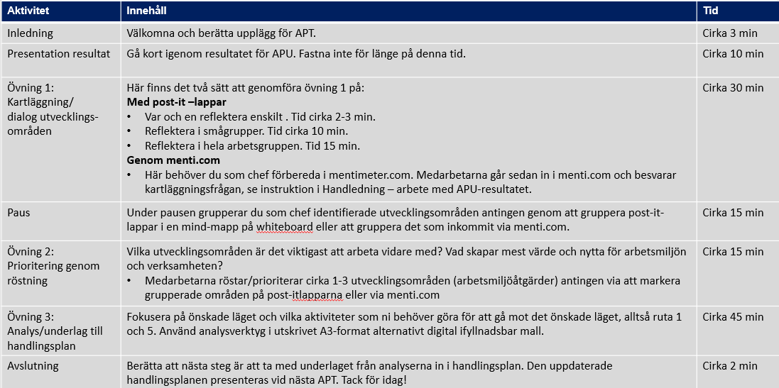

Nästa steg – Arbeta fram en handlingsplan
Efter APT sammanställer chef och skyddsombud det som identifierats i riskbedömningen och analysen i den handlingsplan som ni arbetar aktivt med. Handlingsplanen presenteras vid nästa APT.

Nästa steg - Arbeta och följa upp handlingsplanen
- Som en del i det systematiska arbetsmiljöarbetet är nästa steg att arbeta med handlingsplanen och utveckla (genomföra åtgärder) de prioriterade områdena.
- Bland de prioriterade utvecklingsområdena kommer vissa frågor att hanteras av dig som enskild chef eller enskilda medarbetare. Andra utvecklingsområden kommer behöva lösas genom att skapa en tillfällig utvecklingsgrupp eller genom att föra dialog med/vidarebefordras till annan nivå eller annan del av organisationen.
- Boka in tid på APT för arbete med utvecklingsområdena.
- Boka in tid på APT för att följa upp att utvecklingsarbetet får de effekter som är nödvändiga för att utveckla arbetsmiljön och verksamheten.

Stöd i utvecklingsarbetet
Mer information om kommunens systematiska arbetsmiljöarbete (SAM) hittar du på HINT.

Kontakta HR på hr@haninge.se om du vill du ha stöd eller ett bollplank i ditt utvecklingsarbete.

